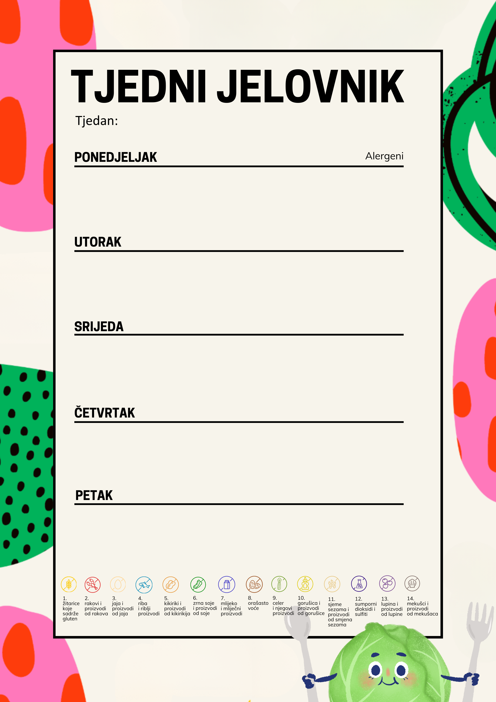
26. – 30. Listopada MLIJEČNI OBROK
MLIJE

Kukuruzni kroasan, čokoladno mlijeko | 1,7,8

Varivo od poriluka sa svinjetinom, kruh | 1,9
Kruška

Gris na mlijeku s čokoladnim posipom 1,7,8

Varivo od slanutka s telećom hrenovkom, kruh 1,9 Mandarina

Sir i vrhnje sa špekom, kruh 1,7

